**附件2**



苏迪网站群管理员简易使用手册

文档版本：V1.6.0.9\_01

2017年8月



目 录

[1 产品概述 3](#_Toc496518374)

[2 用户登录 3](#_Toc496518375)

[3 个人中心 4](#_Toc496518376)

[3.1 常用功能： 5](#_Toc496518377)

[4 栏目管理 5](#_Toc496518378)

[4.1 常用功能： 5](#_Toc496518379)

[4.2 常见问题 6](#_Toc496518380)

[5 文档管理 6](#_Toc496518381)

[5.1 常用功能 7](#_Toc496518382)

[5.2 编辑文章（最常用功能） 7](#_Toc496518383)

[5.3 待办处理 10](#_Toc496518384)

[5.4 文件夹管理 11](#_Toc496518385)

[5.4.1 常用功能： 11](#_Toc496518386)

[5.5 归档 11](#_Toc496518387)

[5.6 常见问题 11](#_Toc496518388)

[6 权限管理 13](#_Toc496518389)

[6.1 子角色用户授权流程 13](#_Toc496518390)

[6.2 用户管理 13](#_Toc496518391)

[6.2.1 创建用户 13](#_Toc496518392)

[6.3 角色管理 17](#_Toc496518393)

[6.3.1 子角色管理 18](#_Toc496518394)

[6.3.2 增加子角色成员 20](#_Toc496518395)

[6.3.3 授权文件夹 22](#_Toc496518396)

[7 创建站点与模板设计 24](#_Toc496518397)

[8 发布站点 24](#_Toc496518398)

# 产品概述

个性化信息门户平台（WebPlus Pro）是指导用户快速搭建企业级信息门户网站的平台工具，通过整合其他结构化、非结构化的信息及各类应用系统，向用户提供便捷、丰富的平台体验。

WebPlus Pro动态建站系统以知识管理为核心思想开发设计，具备简单、实用、安全、高效等特点。

您可以在WebPlus Pro平台轻松地维护和管理本站的栏目以及数据内容的维护

# 用户登录

* 浏览器输入网站群后台地址<http://wzq.gdufe.edu.cn>
* 在登录页面中输入用户名和密码（用户名是工号，密码是统一身份认证的密码，即登录学校信息门户的密码。）

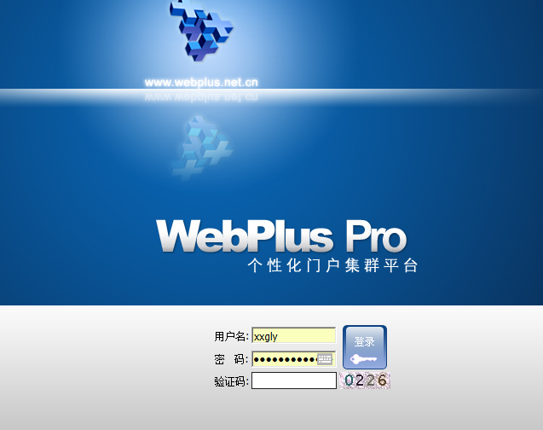

# 个人中心

* + **操作方式：**
* 信息管理员进入后台后，请点击后台右上角，账号名称处，方可进入个人中心页面



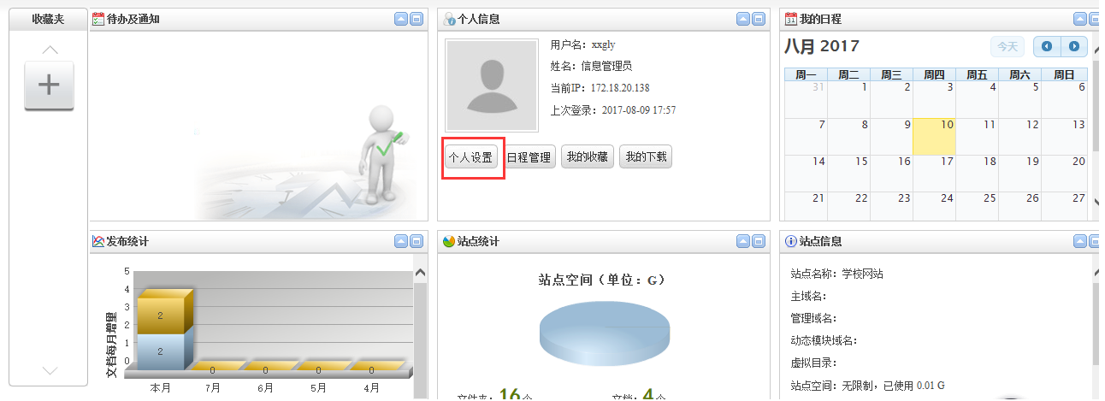

## 常用功能：

* 待办及通知：信息管理员拥有对文章的权限，其中也有对信息起草员送审文章的审核权限，当有待审文章时，此处会显示。
* 收藏夹：操作者可根据自身需要，将常用功能模块拖拽至此处；
* 我的日程：在个人信息模块处可进行日程的添加，添加后的日程会在我的日程中显示。
* 发布统计：统计该网站文章的发布量。
* 站点统计：对该站点的占用空间以及文件夹，栏目的统计显示。
* 站点信息：显示该站点的站点名称，域名等信息。

# 栏目管理

网站群平台中的栏目是用于前台展示，它将一个或多个文件夹中的信息呈现于页面上

* + **操作方法：**
* 网站建设-----栏目管理

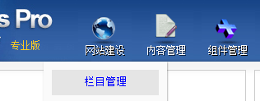

## 常用功能：

* 增加、修改、删除：字面意思。操作：进入栏目管理后，左侧选中父栏目，在右侧进行栏目的增加，修改，删除操作。
* 导入栏目、导出栏目：栏目的批量导入或导出功能。导入时请根据示例表格填写栏目名称。
* 排序、移动：字面含义。备注：在操作时需先选中待处理的栏目，再点击排序或移动按钮。
* 信息来源：栏目用于承载一个或多个文件夹中的文章信息，默认在创建栏目时会创建同名文件夹，此时栏目的信息来源就是那个同名的文件夹，设置栏目的信息来源即可以将一个或多个文件夹中的文章显示在同一个位置。（例如：首页上的最新新闻的内容是学校新闻以及通知公告的集合并按照时间顺序显示。）

## 常见问题

* 如何给栏目加链接：
* **备注：**栏目的外链可分为：站内链接（链接到本网站中其他栏目或者文章中）

站外超链接（链接到其他网站或者网页中）

* **具体操作方法：**

站内链接： <http://pro.webplus.net.cn/_s80/4e/8f/c1237a20111/page.psp>

站外超链接：<http://pro.webplus.net.cn/_s80/4e/b5/c1238a20149/page.psp>

# 文档管理

网站群中的文档管理用于存放文章，信息管理员最常用的操作编辑文章就是在文档管理中实现

* + **操作方式：**
* 内容管理----文档管理，点击进入

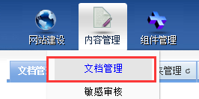

* 左侧点击任一文件夹，右侧点击文档管理，开始写文章

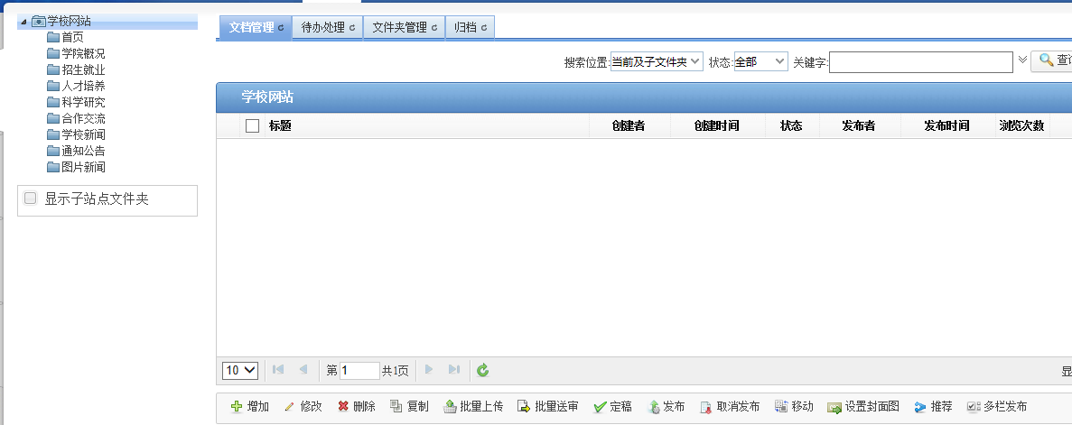

## 常用功能

* 增加、修改、删除、复制、移动：字面含义。表示在该文件夹下进行文章的增加，修改，删除、复制或移动操作，注意：删除的文章在回收站内，以避免误操作。
* 定稿：文章为定稿状态，文章后台显示，前台页面不显示。
* 发布：文章为发布状态，文章后台、前台都显示。
* 取消发布：和发布为对应功能，用于撤销发布状态的文章。
* 设置缩略图：针对首页上是以图片形式显示的文章，设置文章中某一张图片为封面图显示在页面上。
* 推荐：用于将某篇文章推荐到其他允许推荐的站点中。

## 编辑文章（最常用功能）

信息管理员最主要的任务是对文章的编辑功能，下面我们来认识一下编辑器。

* + **操作方式：**

左侧选中需要发布文章的文件夹，右侧点击增加按钮，进入编辑器页面：

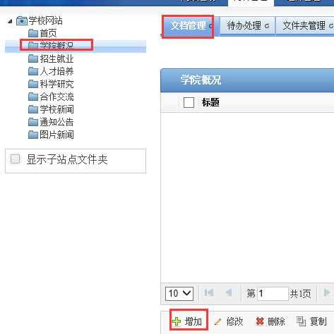

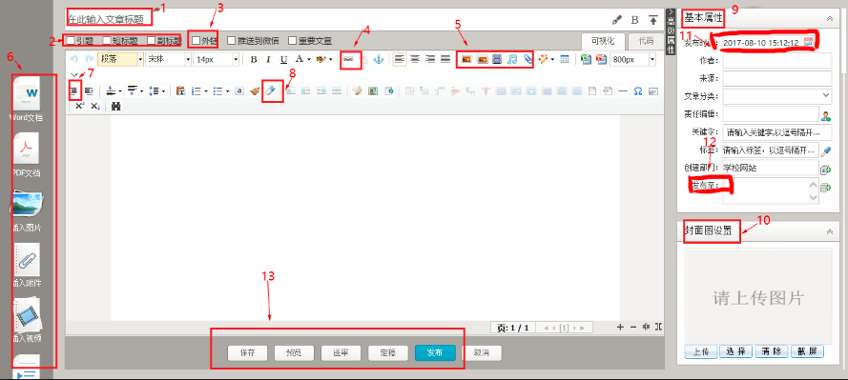

1. 标题：文章的标题，必填项。标题后面有设置标题颜色，加粗以及置顶按钮。
2. 引题，短标题，副标题：根据文章需求进行添加。
3. 外链：根据实际需要进行添加，外链分为站内链接以及站外超链接，
4. 超链接：文章中的文字或者图片加超链接
5. 插入图片、视频、音频、附件：

图片：可以通过本地上传和远程图片两种方式上传图片。同时，可设置根据需要设置图片宽高，默认宽度为800px，高度自适应。默认允许上传图片大小为100M。相机拍摄的照片建议先用图片处理软件处理下大小，否则会影响页面图片加载速度。

视频：视频上传可选择本地上传也可直接获取网络地址，允许上传的视频格式为：mp4、flv、avi、rmvb、rm、wmv、swf。允许上传视频大小为：500M。现由于手机端应用比较多，由于手机浏览器的原因，只支持mp4类型下的H264格式。

视频上传需先选中居中样式，否则视频不居中：

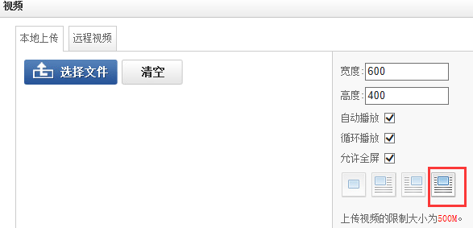

附件：上传限制为：图片100M、 文档100M、 视频500M、 音频100M、 其他100M

1. 导入Word/Excel/PPT文件：您可以在文档中上传doc、docx格式的word文件，xls、xlsx格式的Excel文件和，ppt、pptx格式的PPT文件
   * **说明：**

上传文件时可以选择“导出HTML格式（html）”或“导出百度文库格式(swf)”两种展示方式。

Html格式适用于内容比较剪短的文档；swf格式适用于内容比较长，不想让人复制的文档。

1. 首行缩进：文章中的首行缩进，请务必使用首行缩进功能处理，不要使用空格去处理。
2. 清除格式：在文章复制进编辑器或者从word中使用html格式导入后，带有了格式，为保证页面样式一致，请使用清除格式按钮，清除文章中不必要的格式，文字的字体，字号，行间距，统一在页面中定义。
3. 基本属性：根据需要自行添加
4. 设置缩略图：设置文章中的某一张图或者重新上传一张图作为该文章的示意图。（作用同5.1常用功能中设置缩略图一致）
5. 发布时间：默认文章的发布时间为网站群服务器当前时间，此处可修改发布时间。
6. 发布至：可将当前文章发布至其他栏目中，注意：引用功能，文章源只有一个，建议使用复制；
7. 保存，预览，定稿，发布，取消：文章完成，根据需要选择是否要发布或定稿。

## 待办处理

文章中的待办处理，存放的是，信息起草员送审上来的文章，或者其他站点推荐过来的文章

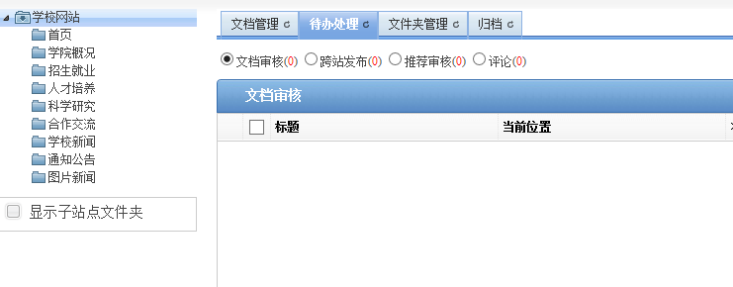

## 文件夹管理

此处可进行文件夹的增加，修改，删除等操作

### 常用功能：

* 增加、修改、删除：对父文件进行增加，修改，删除的操作，删除文件夹的前提是文件夹下不存在文章，否则先删文章再删文件夹。
* 排序：选中文件夹后，点击排序按钮，排至合适位置。
* 移动、合并：移动或合并文件夹会连同文件夹下的文章一并移动或合并。

## 归档

您可以在“归档”页面，查看、删除已归档文档，还可以将已归档的文档还原到归档前的文件中。

归档后的文章在前台页面不展示。

## 常见问题

* 问：如何统一设置格式：

答：创建者在创建文章时：

1. 如果直接在编辑器中编写，不要加任何样式(字体，字号，行间距)，格式我们会在页面上统一控制（按照部门提出的格式）
2. 如果文章是在word中编辑好的，使用平台的word导入功能，或者从其他网站上复制下来的文章，清除格式具体方法请查看链接：

<http://pro.webplus.net.cn/_s80/5a/73/c1234a23155/page.psp>

* 问：如何调整文章的显示顺序：

答：页面文章的排序，默认是按照发布时间进行排序，修改文章显示顺序可以通过修改发布时间来处理，或者使用手动排序，具有操作方法请查看链接：

<Http://pro.webplus.net.cn/_s80/4e/a2/c1237a20130/page.psp>

* 问：如何设置文章置顶，加粗

答：具体操作方法： <http://pro.webplus.net.cn/_s80/59/bf/c1238a22975/page.psp>

* 问：为什么编辑文章时标题前面有锁

答：文章标题前面有锁，1. 锁是打开状态的，表示文章被非正常关闭。 2.锁是关闭的，表示有人正在打开编辑这篇文章，不可同时操作。

* 问：后台刚新增或删除了一篇文章，但是前台页面没有增加或删除文章

答：后台和前台页面是不同的两台服务器，数据之间需要通过传输，传输需要时间，如果想立即看效果，请点击后台右上角的预览页面按钮进行查看。



# 权限管理

本部分主要介绍在WebPlus Pro系统中，如何为新增的子角色成员授权文件夹，以及每个流程具备的具体操作步骤。

## 子角色用户授权流程

图 6‑1子角色用户授权流程



## 用户管理

您可以通过“用户管理”操作，对站点内所有机构、机构人员进行管理和维护。

**注意：如果需要为我校在职的教职工进行权限管理，可跳过“6.2用户管理”这一步，直接操作“6.3角色管理”。**

### 创建用户

您可以通过“用户管理 > 人员管理”页签，进行增加、修改、删除、启用、禁用人员和设置人员所在机构等操作。

##### 前提条件

您已经以站点管理员身份登录WebPlus Pro系统。

##### 操作示例

以在“上海海洋大学”站点创建用户“张三”为例，介绍创建用户“张三”的具体操作步骤。

##### 操作步骤

1. 单击“权限管理 > 用户管理”。

系统跳转到“用户管理”页面，如图 6‑2所示。

图 6‑2机构人员

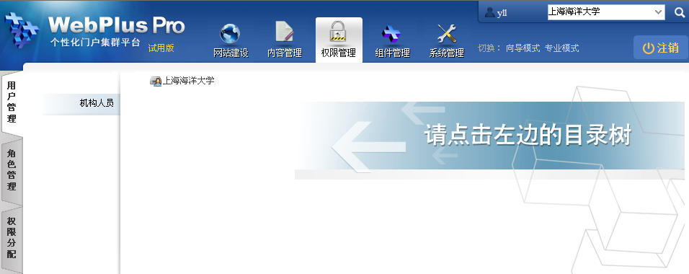

1. 单击“上海海洋大学”。

系统进入“上海海洋大学”人员管理界面，如图6‑3所示。

图6‑3用户管理

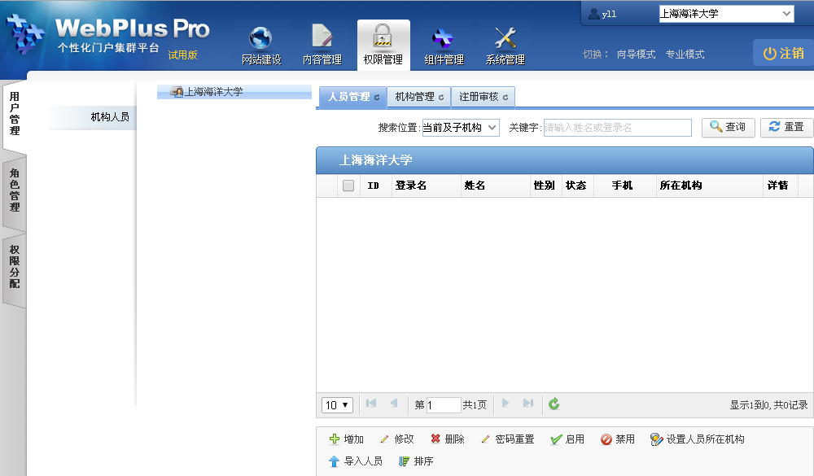

1. 单击“增加”。

弹出“增加人员”页面，如图 6‑4所示。

图 6‑4增加人员

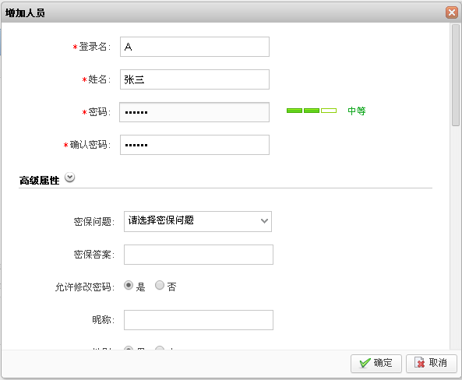

1. 根据页面提示，填写增加人员信息。

IMG_260

* 同机构下不能存在相同登录名的多个用户
* 密码为6~50个字符且至少包含一个数字和一个小写字母
* 密码和确认密码一定要相同

1. 单击“确定”，增加用户“张三”成功。

IMG_260

在“人员管理”页面，您还可以进行修改、删除用户信息以及进行密码重置等其他操作。

**----结束**

##### 操作结果

新创建的用户“张三”展示在“人员管理”页面的的人员列表中，如图 6‑5所示。

图 6‑5创建用户成功信息

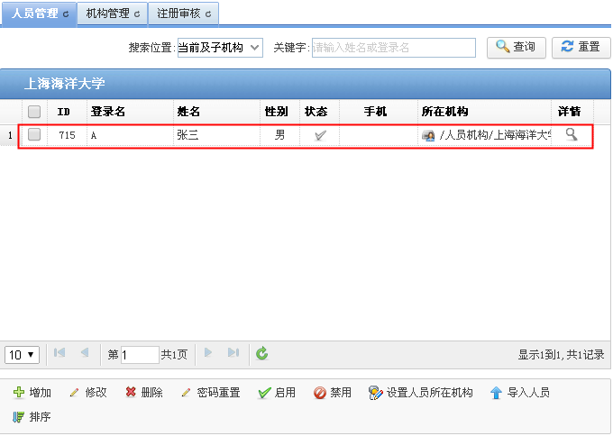

## 角色管理

您可以通过“角色管理”操作，管理站点内所有角色的人员和对角色赋予权限，同一个角色可以增加多个人员。系统默认“系统管理员”角色具备所有操作权限。

图 6‑6角色管理

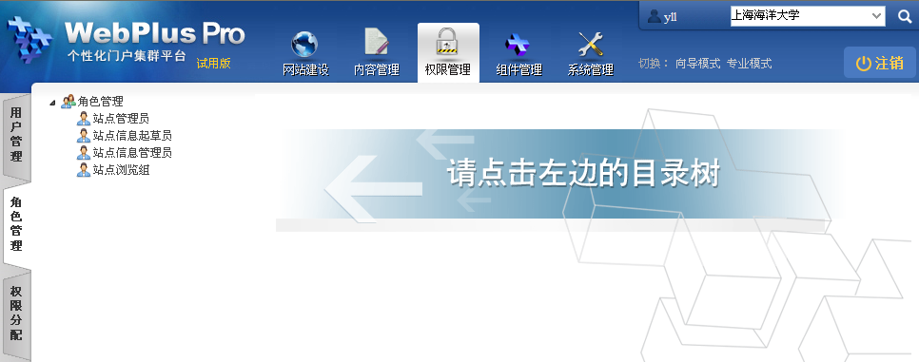

* 站点管理员：具备站点内所有操作权限的管理人员。
* 站点信息起草员：在站点内仅具备起草文章权限的人员。
* 站点信息管理员：在站点内具备发布、送审、审核和退回文章，以及对栏目进行管理权限的人员。
* 站点浏览组：在站点内具备浏览文章权限的人员。

### 子角色管理

您可以通过“子角色管理”页签，增加、修改和删除系统默认的“站点信息起草员”、“站点信息管理员”的子角色。

##### 前提条件

* 您已经以站点管理员身份登录WebPlus Pro系统。
* 维护和管理“站点信息管理员”、“站点信息起草员”或“站点浏览组”角色。

##### 操作示例

以在“上海海洋大学”站点，增加“站点信息管理员”的子角色“文档信息管理员”为例，介绍增加“子角色管理”的具体操作步骤。

##### 操作步骤

1. 打开“权限管理 > 角色管理”页签。
2. 选中左侧“角色管理”目录下的“站点信息管理员”。
3. 单击“子角色管理”页签。

系统切换到“角色管理”页面，如图 6‑7所示。

图 6‑7角色管理页面

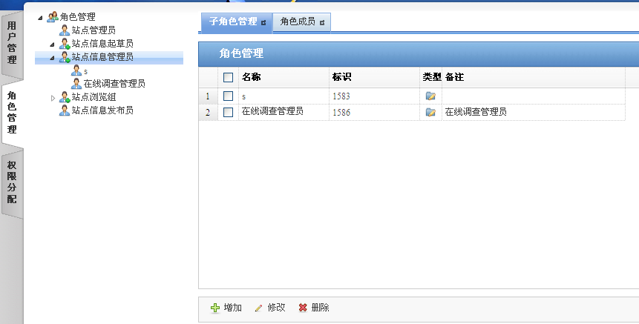

1. 单击“增加”。

系统弹出“增加角色”框，如所示。

图 6‑8增加角色

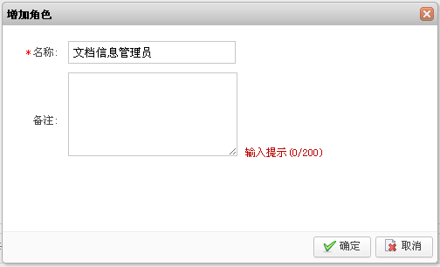

1. 填写“名称”和“备注”信息。
2. 单击“确定”，增加“文档信息管理员”角色成功。

IMG_260

在“子角色管理”页面，您还可以进行修改、删除用户操作。

**----结束**

##### 操作结果

新创建的子角色“文档信息管理员”将展示在“角色管理”列表中，如图 6‑9所示。

图 6‑9创建子角色成功信息

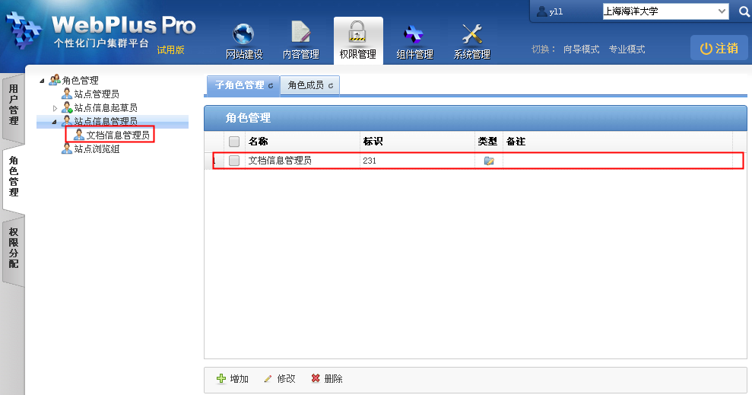

### 增加子角色成员

您可以在“角色管理”的子文件夹下，增加、移除和导入该角色的角色成员。

##### 前提条件

您已经以站点管理员身份登录WebPlus Pro系统。

##### 操作示例

以在“上海海洋大学”站点，增加子角色“文档信息管理员”的“角色成员”“张三”为例，介绍“角色成员”页面具备的具体操作。

##### 操作步骤

1. 打开“权限管理 > 角色管理”页签。
2. 选中左侧“角色管理”目录下的“文档信息管理员”。

系统展示“角色成员”管理页面，如所示。

图 6‑10角色成员管理页面

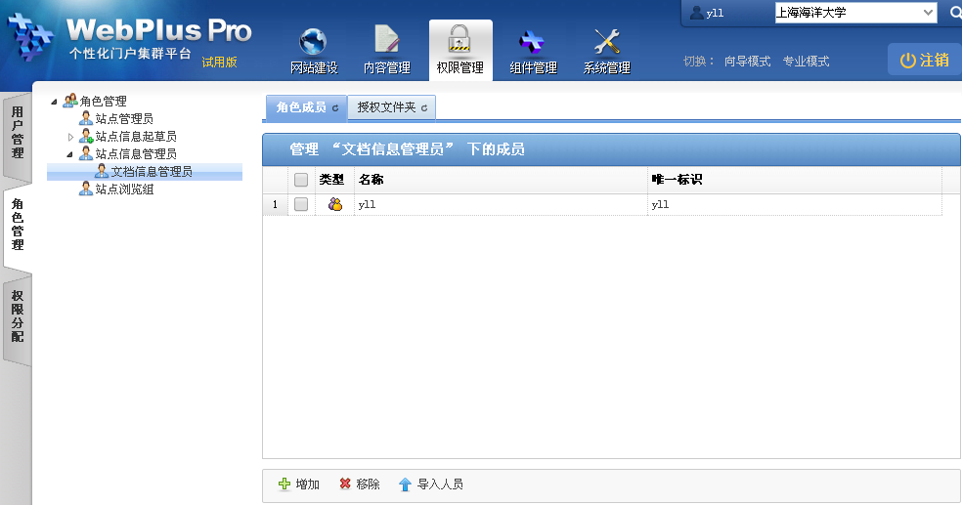

1. 单击“增加”。

弹出“增加成员”页面，如所示。

图 6‑11增加角色人员

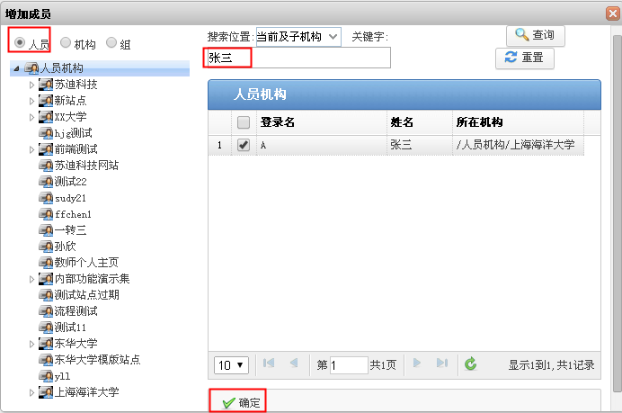

1. 选中“人员”，在“人员机构”目录下选中一个机构。
2. 在右侧搜索框中输入待增加人员“张三”，单击“查询”。
3. 单击“确定”，增加人员“张三”成功。

**----结束**

##### 操作结果

新增加的子角色成员“张三”将展示在“角色管理”列表中，如图 6‑12所示。

图 6‑12增加子角色成员成功信息



### 授权文件夹

您可以通过“授权文件夹”页签，赋予系统默认的“站点信息起草员”、“站点信息管理员”和“站点浏览组”的子角色具备的权限。

##### 前提条件

* 您已经以站点管理员身份登录WebPlus Pro系统。
* 维护和管理“站点信息管理员”、“站点信息起草员”或“站点浏览组”的子角色。

##### 操作示例

以在“上海海洋大学”站点，给“站点信息管理员”的子角色“文档信息管理员”授权文件夹为例，介绍“授权文件夹”的具体操作步骤。

##### 操作步骤

1. 打开“权限管理 > 角色管理”。
2. 选中左侧“角色管理”目录下“站点信息管理员”的成员“文档信息管理员”。
3. 单击“授权文件夹”页签。
4. 单击“增加”。

系统弹出“增加授权文件夹”页面，如所示。

图 6‑13授权文件夹页面

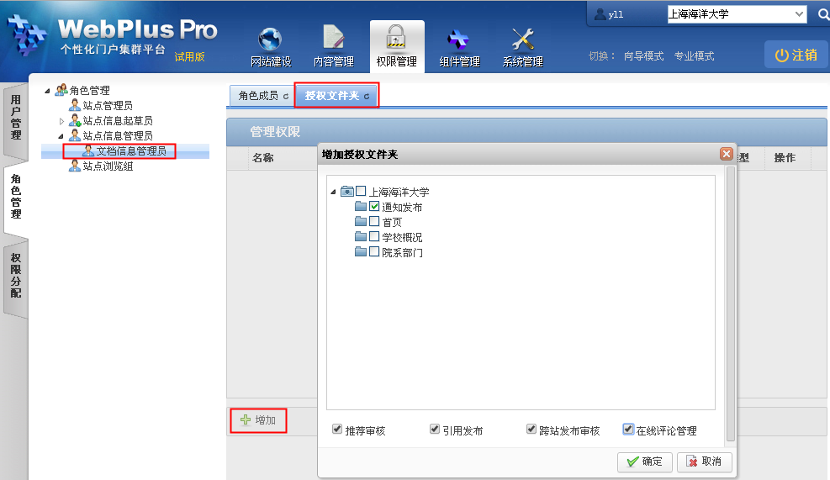

1. 选择授权文件夹及该成员具备的权限。
2. 单击“确定”，授权文件夹成功。

子角色具备的权限将展示在“授权文件夹”的“管理权限”页面，单击“操作”列的“”，可以删除授予的权限。

**----结束**

##### 操作结果

授权文件夹成功后，“文档信息管理员”角色具备的权限将展示在“管理权限”列表中，如图 6‑14所示。

图 6‑14授权文件夹成功信息

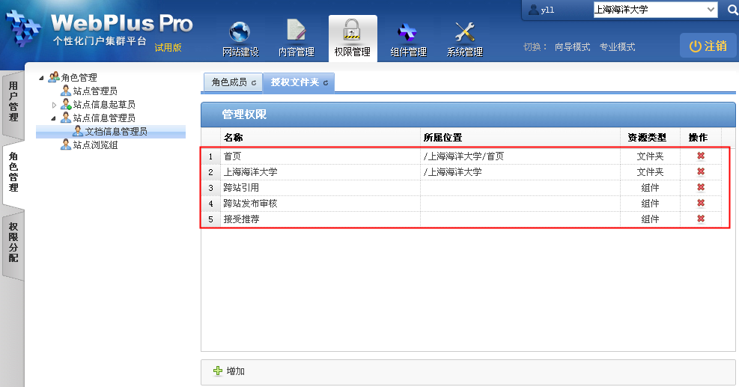

IMG_260

您可以用“角色成员”中用户的帐号登录系统，维护授权文件夹下的文档、文件夹等信息。

# 创建站点与模板设计

创建站点的所有培训教程和学习视频：http://pro.webplus.net.cn/\_s80/1996/list.psp

模板设计的所有培训教程和学习视频：<http://pro.webplus.net.cn/_s80/1992/list.psp>

# 发布站点

发布站点必须由系统管理员进入系统网站操作。

被发布的网站必须有域名/虚拟目录（使用虚拟目录的网站必须依赖上级有域名的网站）。

1. **进入系统站点，选择“站点发布”：**

**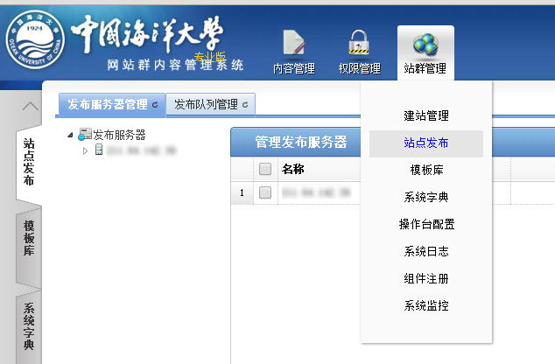**

1. **点“发布站点”**

**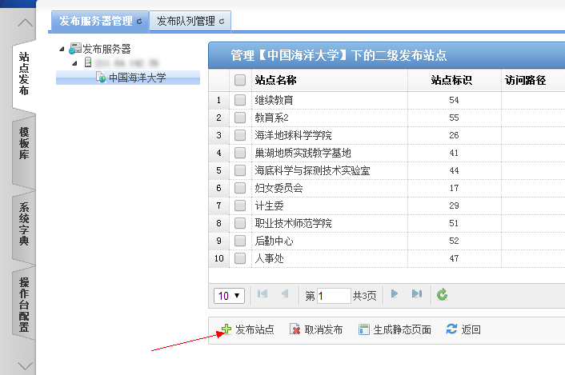**

1. **选中站点，点“确定”**

**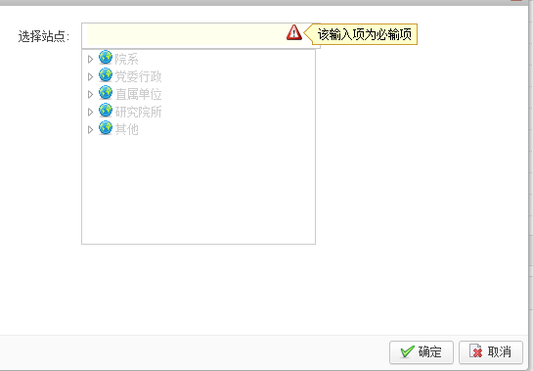**

1. **选中需要发布的站点，生产静态页面**

